Politechnika Krakowska im. Tadeusza Kościuszki
Dział Zamówień Publicznych
ul. Warszawska 24 W-9/110,
31-155 KRAKÓW

Znak sprawy: KA-2/029/2020 KRAKÓW dnia: 2020-03-10
L.Dz.KA-2/164/2020

O D P O W I E D Ź

na zapytania w sprawie SIWZ
Szanowni Państwo,
Uprzejmie informujemy, iż w dniu 2020-03-10 do Zamawiającego wpłynęły pytania do specyfikacji istotnych warunków zamówienia, w postępowaniu prowadzonym na podstawie przepisów ustawy z dnia 29 stycznia 2004 roku Prawo Zamówień Publicznych (t.j. Dz.U. z 2019 r. poz. 1843) w trybie przetarg nieograniczony, na:
Dostawę komputerów stacjonarnych i monitorów do Magazynu Głównego Politechniki Krakowskiej
Pytania i odpowiedzi:
- Zapytanie 1
Dotyczy: zadanie nr 2, dostawa monitorów, złącza, analogowe (D-Sub), cyfrowe (DVI i HDMI).Czy Zamawiający dopuści urządzenie, posiadające konfigurację złączy:
1 x analogowe (D-Sub), 2 x cyfrowe (w tym: HDMI oraz do wyboru: DisplayPort lub DVI) ? Wskazujemy, że w wymaganiach dotyczących stacji roboczych, wymagane są złącza D-Sub oraz HDMI, które nasze rozwiązanie zapewnia.
Odpowiedź:
Nie rozumiemy co oznacza zapis „do wyboru: DisplayPort lub DVI”.
II)

Odpowiedź:
NIE

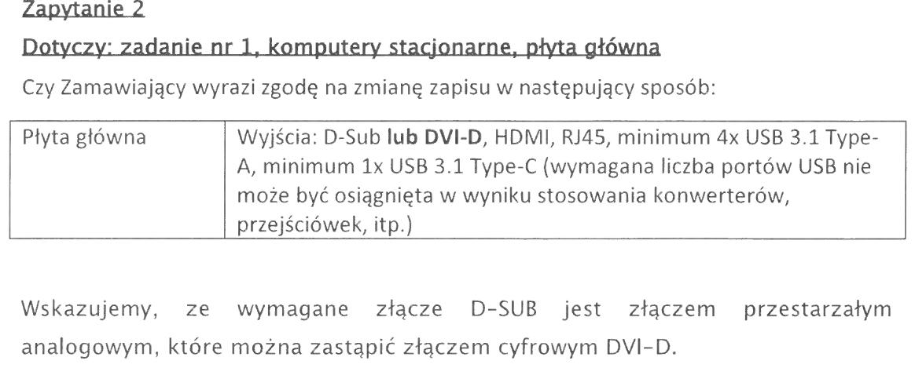

Odpowiedź:
NIE

Odpowiedź:
NIE
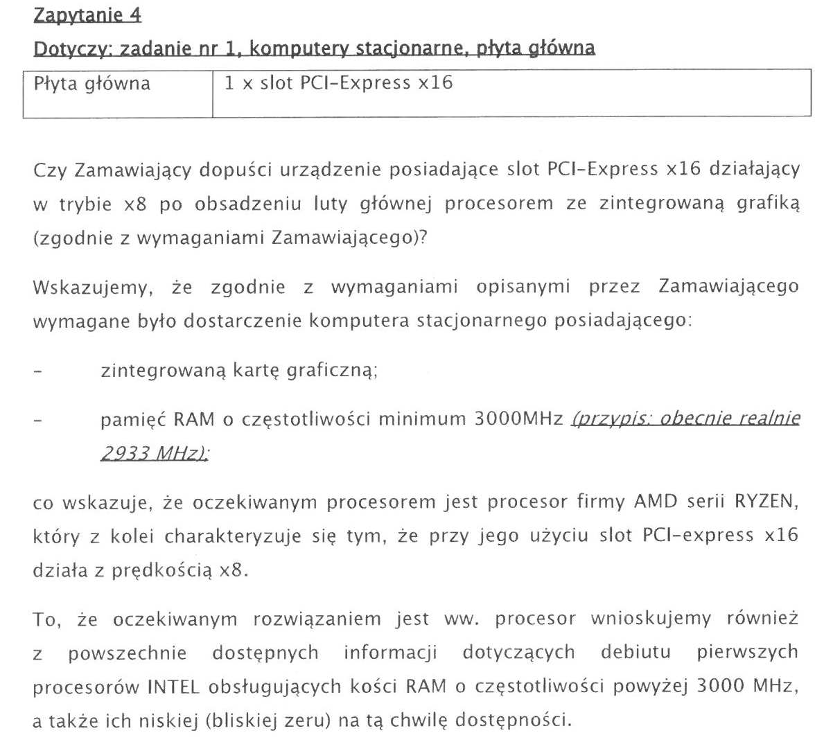
Odpowiedź:
NIE. Ma być x16

Odpowiedź:
TAK. Może być mniejsza częstotliwość. Ważne jest aby wskaźniki wydajności spełniały wymagania określone w specyfikacji.

